Бекітемін:
Оқу ісі жөніндегі орынбасары: Г. Жылкайдарова

Бөлім: | Электростатика
Педагогтың аты-жөні: | Айтбаев С.Б.
Күні: | 29.01.2027 ж.
Сынып: 10 | Қатысушылар саны: | Қатыспағандар саны:
Сабақтың тақырыбы: | Электрсыйымдылығы. Конденсаторлар. Конденсаторларды жалғау.
Оқу бағдарламасына сәйкес оқыту мақсаттары: | 10.4.1.8- электрсыйымдылық ұғымымен танысу;  10.4.1.8 –конденсатор сыйымдылығының оның параметрлерінен тәуелділігін зерттеу;  10.4.1.9 –конденсаторларды тізбектей және параллель жалғаудың формулаларын есептер шығаруда қолдану;
Сабақтың мақсаты (SMART): | - электрсыйымдылық ұғымын түсіндіреді  - жазық конденсатор сыйымдылығының параметрлерге тәуелділігін зерттейді  - конденсаторларды тізбектей және параллель жалғау формулаларын қолданады  - конденсатор батареясының сыйымдылығын есептеп, техникалық қолданылуын талдайды
Құндылықтарға баулу: | «Адал азамат» бағдарламасы бойынша: Заң және тәртіп.  «Тәртіпке бағынған құл болмайды, тәртіпсіз ел болмайды» – Бауыржан Момышұлы.  Құндылық топтық жұмыстағы жауапкершілік пен өзара құрмет арқылы жүзеге асады.
Сабақтың барысы:
Сабақтың кезеңі / уақыты | Педагогтың әрекеті | Оқушының әрекеті | Бағалау (дескрипторлар) | Ресурстар
Сабақтың басы  6 минут  Ұйымдастыру, қызығушылықты ояту, мақсат қою | Ұйымдастыру кезеңі. Сәлемдесу, түгендеу, бағалау парағын тарату.  Білімді өзектендіру: «Ойлан – жұптас – бөліс». «Электр өрісіндегі өткізгіштер. Электр өрісіндегі диэлектриктер;» тақырыбынан есте қалған ең маңызды 2 нәрсені жеке ойланып, жұппен талқылап, сыныппен бөліседі.  Құндылыққа баулу: «Тәртіпке бағынған құл болмайды, тәртіпсіз ел болмайды» – Бауыржан Момышұлы.  Проблемалық жағдаят: Жүрек дефибрилляторы бірнеше миллисекундта үлкен энергия береді. Ол энергия қайда жиналады?  Оқушылардың болжамдары тыңдалып, сабақтың тақырыбы мен мақсаты бірге анықталады. | Жеке ойланады, жұппен талқылайды, сыныпқа айтады.  Болжам айтып, тақырып пен мақсатты анықтауға қатысады. | Қалыптастырушы бағалау: ауызша кері байланыс, «Бас бармақ» әдісі. | Презентация  Бағалау парағы
Сабақтың ортасы  12 минут  Жаңа білімді меңгеру | Жаңа білімді меңгеру: «Зигзаг». Әр топ тақырыптың бір бөлігін оқып, кластер құрады. Кейін топтар ауысып, бір-біріне түсіндіреді.  - C = q/U (Ф).  - Жазық конденсатор: C = εε₀S/d.  - Параллель: C = C₁ + C₂; тізбектей: 1/C = 1/C₁ + 1/C₂.  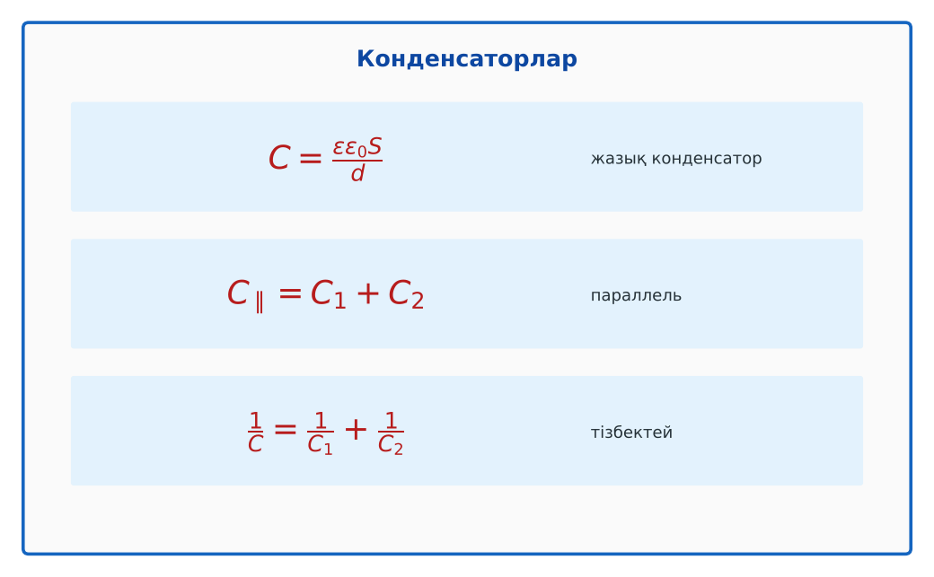  Сурет. Конденсатор сыйымдылығы және жалғау | Топпен кластер құрып, басқа топқа түсіндіреді. | Дескриптор:  - электрсыйымдылық ұғымын түсіндіреді;  - топта/жұпта белсенді жұмыс істейді.  2 балл | Физика 10-сынып оқулығы  Презентация  PhET: https://phet.colorado.edu/en/simulations/capacitor-lab-basics
Сабақтың ортасы  7 минут  Бекіту, жаттығу | «Бір қадам алға». Тақтада есептің шешімі қадамдарға бөлінген; оқушылар кезекпен шығып, келесі қадамды жазады.  Үлгі: S = 100 см², d = 1 мм, ауа: C = 8,85·10⁻¹²·0,01/0,001 ≈ 88,5 пФ. | Тапсырманы орындап, шешімін талқылайды. | Дескриптор:  - тапсырманың шешімін қадамдап, дұрыс рәсімдейді.  1 балл | Жұмыс дәптері  Тапсырма карточкасы
Сергіту сәті  2 минут | «Физикалық – физикалық емес». Мұғалім құбылыс атайды: физикалық болса – оқушылар тұрады, болмаса – отырады. | Қимыл арқылы орындайды. | – | –
Сабақтың ортасы  11 минут  Деңгейлік тапсырмалар (жеке жұмыс) | Саралау «Таңдау» арқылы: оқушылар деңгейін өздері таңдайды; А деңгейін орындаған оқушы В деңгейіне өтеді.  А деңгейі (білу, түсіну) – жасыл карта.  2 мкФ және 3 мкФ конденсаторлардың параллель және тізбектей жалғаудағы сыйымдылығы?  В деңгейі (қолдану) – сары карта.  Жазық конденсатордың пластиналар арасын 2 есе арттырып, слюда (ε = 6) салсақ, сыйымдылық қалай өзгереді?  С деңгейі (талдау, жинақтау) – қызыл карта.  Сыйымдылықтары 1, 2, 3 мкФ үш конденсатордан қандай сыйымдылықтар алуға болады? Ең үлкені мен ең кішісін тап.  ЕББҚ оқушыларына: суретті тірек-сызба және қадамдық нұсқаулық; ірі шрифтті (16–18) карточкалар, формулалар жадынамасы. | Деңгейін таңдап, тапсырманы жеке орындайды.  Жауап кілтімен өзін-өзі тексереді. | Дескриптор:  А: жазық конденсатор сыйымдылығының параметрлерге тәуелділігін зерттейді – 2 балл  В: конденсаторларды тізбектей және параллель жалғау формулаларын қолданады – 3 балл  С: конденсатор батареясының сыйымдылығын есептеп, техникалық қолданылуын талдайды – 4 балл | Деңгейлік карточкалар (А – жасыл, В – сары, С – қызыл)  Жауап кілті
Сабақтың соңы  7 минут  Бекіту, рефлексия, үй тапсырмасы | Бекіту: Quizizz онлайн-викторинасы (мұғалім алдын ала дайындайды). Сұрақ үлгілері:  - C = q/U – бірлігі? (Ф)  - d артса C? (азаяды)  - Параллельде C? (қосылады)  Quizizz: https://quizizz.com/  Құрылғы жетіспесе – қағаз нұсқасы.  Рефлексия: «Синквейн» – тақырыптың негізгі ұғымына 5 жолдан тұратын синквейн құрау.  Үй тапсырмасы (сараланған):  - А: §36; 4 есеп.  - В: Фольга мен қағаздан конденсатор жасау.  - С: Суперконденсаторлар туралы хабарлама. | Викторинаға жауап береді.  Бағалау парағындағы балын қосып, өзін-өзі бағалайды.  Рефлексия жасайды, үй тапсырмасының деңгейін таңдайды. | Дескриптор:  - викторина сұрақтарының кемінде 80%-ына дұрыс жауап береді – 3 балл  Шкала (10 балл): 9–10 «Өте жақсы», 7–8 «Жақсы», 5–6 «Қанағаттанарлық», 0–4 «Қолдау қажет» | Quizizz (QR-код)  Рефлексия материалдары  Kundelik.kz – үй тапсырмасы
Саралау, ЕББҚ қолдау, бағалау және қауіпсіздік
Саралау | ЕББҚ оқушыларына қолдау | Бағалау | Денсаулық және қауіпсіздік
Тапсырма арқылы: А, В, С деңгейлік карталар.  Таңдау арқылы: оқушы деңгейін өзі таңдайды.  Қолдау арқылы: «Зигзаг», жұп-тьютор.  Қабілетті оқушыларға: С деңгейі, PhET/қосымша зерттеу. | Оқу қиындығы: суретті тірек-сызба және қадамдық нұсқаулық.  Көру/есту қабілеті: аудио/бейне нұсқау, нұсқауды тақтаға жазып қою.  Зейін тапшылығы: белсенді рөл беру (уақыт сақшысы, материал таратушы). | Бағалау парағы (10 балл), дескрипторлар, өзін-өзі және өзара бағалау, онлайн-викторина, рефлексия. | Сергіту сәті, көзге арналған үзіліс, интерактивті тақтамен жұмыс уақытын шектеу, сыныпты желдету.
Деңгейлік тапсырмалардың жауап кілті
Деңгей | Дұрыс жауап
А | 5 мкФ; 1,2 мкФ.
В | C₂ = 6/2 C₁ = 3C₁.
С | Ең үлкені 6 мкФ (параллель), ең кішісі 6/11 ≈ 0,55 мкФ (тізбектей); аралас нұсқалар да бар.
Сандық ресурстар (QR-кодтар)
PhET – симуляция  https://phet.colorado.edu/en/simulations/capacitor-lab-basics   | Quizizz – викторина  https://quizizz.com/   | Bilimland – видеосабақ  https://bilimland.kz/   | OPIQ – цифрлық оқулық  https://www.opiq.kz/  

